Реализация интерфейсов

*Реализация интерфейсов в Visual Studio*

Этот документ является частью книги Библии C#. В документе вы найдете информацию по использованию среды разработки Visual Studio на примере версии 2008 в процессе разработки программ.

Михаил Фленов

27.12.2008

<http://www.flenov.info>

Реализация интерфейсов

Реализация интерфейсов в Visual Studio

Когда вам необходимо реализовать какой-то интерфейс, содержащий множество методов, то может возникнуть необходимость писать руками слишком много кода. При этом, нужно постоянно сверятся с документацией на интерфейс, чтобы убедиться, что мы реализовали все методы и свойства интерфейса. Среда разработки Visual Studio может помочь нам в этом нелегком труде.

После того, как вы в объявлении класса добавили название интерфейса, который нужно реализовать, щелкните по имени интерфейса правой кнопкой и перед вами откроется контекстное меню:

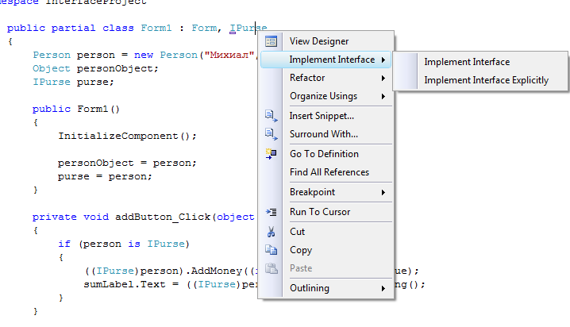

В этом меню самым интересным является раздел **Implement Interface**, в котором может быть два пункта подменю:

* **Implement Interface** – реализовать интерфейс. Если выбрать этот пункт, то в коде вашего класса появится регион с заголовком, в котором есть имя интерфейса и внутри региона будут все необходимые для интерфейса заготовки. Этот пункт может отсутствовать, если в классе уже реализованы все методы интерфейса.

Например, следующий код показывает заготовку, которую среда разработки сгенерировала после выбора этого пункта меню, для интерфейса IPurse из книги:

#region IPurse Members

public int Sum

{

get

{

throw new NotImplementedException();

}

set

{

throw new NotImplementedException();

}

}

public void AddMoney(int sum)

{

throw new NotImplementedException();

}

public int DecMoney(int sum)

{

throw new NotImplementedException();

}

#endregion

* **Implement Interface Explicitly** – реализовать интерфейс явно. Явная реализация заключается в том, что перед именами методов интерфейса, будет явно указано имя интерфейса. Например, следующий код снова реализовывает интерфейс кошелька, но делает это явно:

#region IPurse Members

int IPurse.Sum

{

get

{

throw new NotImplementedException();

}

set

{

throw new NotImplementedException();

}

}

void IPurse.AddMoney(int sum)

{

throw new NotImplementedException();

}

int IPurse.DecMoney(int sum)

{

throw new NotImplementedException();

}

#endregion

Среда разработки всего лишь создает заглушки для методов, но не может вместо нас реализовать их, потому что не может догадаться, что мы хотели сказать и что должно быть реализовано. Среда разработки всего лишь создает заглушки для методов и свойств, которые нужно реализовать. Остается только пройти и написать код. При этом, вы уже можете компилировать программу и запускать ее, потому что все методы уже есть.

Если вы что-то не реализуете, а эта возможность понадобится программе, то во время выполнения произойдет ошибка, точнее сгенерируется исключительная ситуация.

# Это интересно:

* [www.cydsoft.com](http://www.cydsoft.com)
* [www.heapar.com](http://www.heapar.com)
* [www.hackishcode.com](http://www.hackishcode.com)
* [www.flenov.info](http://www.flenov.info)
* [www.flenov.net](http://www.flenov.net)
* [www.dphotoworkshop.com](http://www.dphotoworkshop.com)
* [www.softwareheap.com](http://www.softwareheap.com)

